# 第十八届全国中学生物理竞赛

# 复 赛 试 题

全卷共六题，总分为140分

一、（22分）

有一放在空气中的玻璃棒，折射率*n*＝1.5，中心轴线长*L*＝45cm，一端是半径为*R*1＝10cm的凸球面。

1．要使玻璃棒的作用相当于一架理想的天文望远镜（使主光轴上无限远处物成像于主光轴上无限远处的望远系统），取中心轴线为主光轴，玻璃棒另一端应磨成什么样的球面？

2．对于这个玻璃棒，由无限远物点射来的平行入射光束与玻璃棒的主光轴成小角度*ϕ*1时，从棒射出的平行光束与主光轴成小角度，求*ϕ*2/*ϕ*1（此比值等于此玻璃棒望远系统的视角放大率）。

二、（22分）

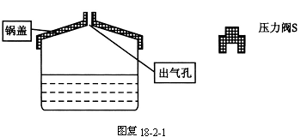正确使用压力锅的方法是：将己盖好密封锅盖的压力锅（如图1）加热，当锅内水沸腾时再加盖压力阀S，此时可以认为锅内只有水的饱和蒸气，空气己全部排除。然后继续加热，直到压力阀被锅内的水蒸气顶起时，锅内即已达到预期温度（即设计时希望达到的温度），现有一压力锅，在海平面处加热能达到的预期温度为120℃。某人在海拔5000m的高山上使用此压力锅，锅内有足量的水。

1．若不加盖压力阀，锅内水的温度最高可达多少？

2．若按正确方法使用压力锅，锅内水的温度最高可达多少？

3．若未按正确方法使用压力锅，即盖好密封锅盖一段时间后，在点火前就加上压力阀。此时水温为27℃，那么加热到压力阀刚被顶起时，锅内水的温度是多少？若继续加热，锅内水的温度最高可达多少？假设空气不溶于水。

已知：水的饱和蒸气压*p*W(*t*)与温度*t*的关系图线如图2所示。

大气压强*p*(*z*)与高度*z*的关系的简化图线如图3所示。

*t*＝27℃时，*p*W（27℃）＝3.6×103Pa；*z*＝0处，*p*（0）＝1.013×105Pa

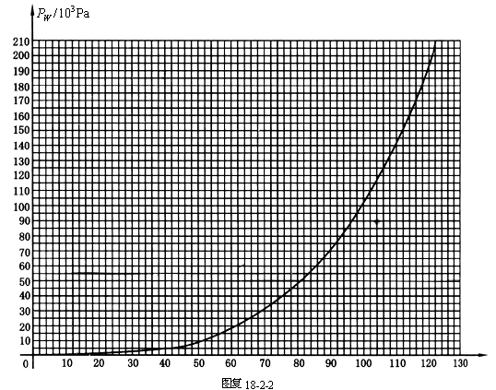

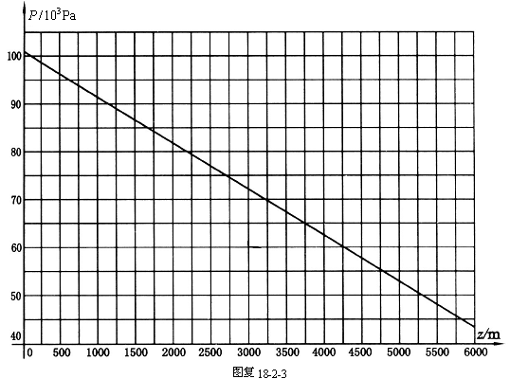

三、（22分）

有两个处于基态的氢原子A、B，A静止，B以速度*v*0与之发生碰撞。己知：碰撞后二者的速度*v*A和*v*B在一条直线上，碰撞过程中部分动能有可能被某一氢原子吸收。从而该原子由基态跃迁到激发态，然后，此原子向低能级态跃迁，并发出光子。如欲碰后发出一个光子，试论证：速度*v*0至少需要多大（以m/s表示）？己知电子电量为*e*＝1.602×10-19C，质子质量为*m*p＝1.673×10-27kg。电子质量为*m*e＝0.911×10-31kg。氢原子的基态能量为*E*1＝－13.58eV。

四、（22分）

如图所示，均匀磁场的方向垂直纸面向里，磁感应强度*B*随时间*t*变化，*B*＝*B*0－*kt*（*k*为大于0的常数）。现有两个完全相同的均匀金属圆环相互交叠并固定在图中所示位置，环面处于图中纸面内。圆环的半径为*R*，电阻为*r*，相交点的电接触良好。两个环的接触点A与C间的劣弧对圆心O的张角为60°。求*t*＝*t*0时，每个环所受的均匀磁场的作用力，不考虑感应电流之间的作用。

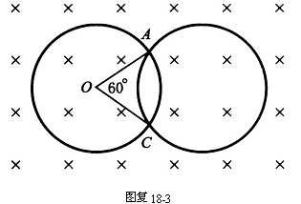

图复 18-4

五、（25分）

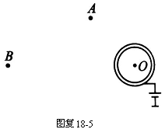如图所示，一薄壁导体球壳（以下简称为球壳）的球心在O点。球壳通过一细导线与端电压*U*＝90V的电池的正极相连，电池负极接地。在球壳外A点有一电量为*q*1＝10×0-9C的点电荷，B点有一电量为*q*2＝16×10-9C的点电荷。OA之间的距离*d*1＝20cm，OB之间的距离*d*2＝40cm。现设想球壳的半径从*a*＝10cm开始缓慢地增大到50cm，问：在此过程中的不同阶段，大地流向球壳的电量各是多少？己知静电力恒量*k*＝9×109N·m2·C-2。假设点电荷能穿过球壳壁进入导体球壳内而不与导体壁接触。

六、（27分）

一玩具“火箭”由上下两部分和一短而硬（即劲度系数很大）的轻质弹簧构成。上部分G1的质量为*m*1，下部分G2的质量为*m*2，弹簧夹在G1与G2之间，与二者接触而不固连。让G1、G2压紧弹簧，并将它们锁定，此时弹簧的弹性势能为己知的定值*E*0。通过遥控可解除锁定，让弹簧恢复至原长并释放其弹性势能，设这—释放过程的时间极短。第一种方案是让玩具位于一枯井的井口处并处于静止状态时解除锁定，从而使上部分G1升空。第二种方案是让玩具在井口处从静止开始自由下落，撞击井底（井足够深）后以原速率反弹，反弹后当玩具垂直向上运动到离井口深度为某值*h*的时刻解除锁定。

1．在第一种方案中，玩具的上部分G1升空到达的最大高度（从井口算起）为多少？其能量是从何种形式的能量转化来的？

2．在第二种方案中，玩具的上部分G1升空可能达到的最大高度（亦从井口算起）为多少？并定量地讨论其能量可能是从何种形式的能量转化来的。

# 第十八届全国中学生物理竞赛复赛试题参考解答

一、参考解答

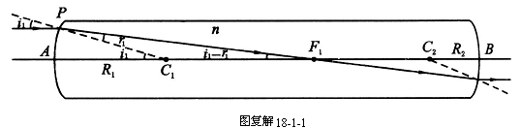1. 对于一个望远系统来说，从主光轴上无限远处的物点发出的入射光为平行于主光轴的光线，它经过系统后的出射光线也应与主光轴平行，即像点也在主光轴上无限远处，如图复解18-1-1所示，图中为左端球面的球心。

由正弦定理、折射定律和小角度近似得

 （1）

即  （2）

光线射到另一端面时，其折射光线为平行于主光轴的光线，由此可知该端面的球心一定在端面顶点的左方，等于球面的半径，如图复解18-1-1。

仿照上面对左端球面上折射的关系可得

 （3）

又有  （4）

由（2）、（3）、（4）式并代入数值可得

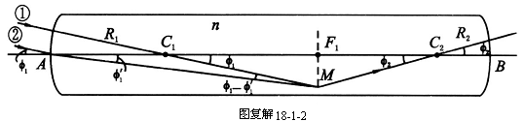  （5）

即右端为半径等于5的向外凸的球面。

2. 设从无限远处物点射入的平行光线用①、②表示，令①过，②过，如图复解18-1-2所示，则这两条光线经左端球面折射后的相交点，即为左端球面对此无限远物点成的像点。现在求点的位置。在中

 （6）

又  （7）

已知，均为小角度，则有

 （8）

与（2）式比较可知，，即位于过垂直于主光轴的平面上。上面已知，玻璃棒为天文望远系统，则凡是过点的傍轴光线从棒的右端面射出时都将是相互平行的光线。容易看出，从射出的光线将沿原方向射出，这也就是过点的任意光线（包括光线①、②）从玻璃棒射出的平行光线的方向。此方向与主光轴的夹角即为，由图复18-1-2可得

 （9）

由（2）、（3）式可得



则

 （10）

二、参考解答

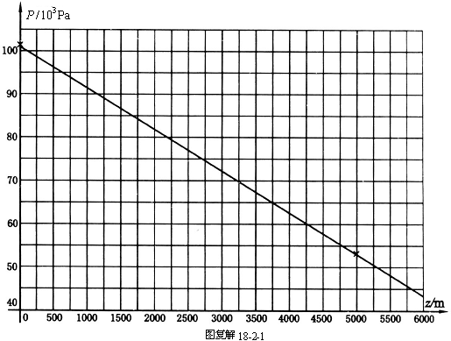1。已知在海平面处，大气压强。如图复解18-2-1，在处，大气压强为。 （1）

此处水沸腾时的饱和蒸气压应等于此值。由图复解18-2-2可知，对应的温度即沸点为

 （2）

达到此温度时锅内水开始沸腾，温度不再升高，故在5000ｍ高山上，若不加盖压力锅，锅内温度最高可达82℃。

2。由图复解18-2-2可知，在℃时，水的饱和蒸气压，而在海平面处，大气压强。可见压力阀的附加压强为  
 

 （3）

在5000ｍ高山上，大气压强与压力阀的附加压强之和为

 （4）

若在时阀被顶起，则此时的应等于，即

 （5）

由图复解18-2-2可知

℃ （6）

此时锅内水开始沸腾，温度不再升高，故按正确方法使用此压力锅，在5000ｍ高山上锅内水的温度最高可达112℃。

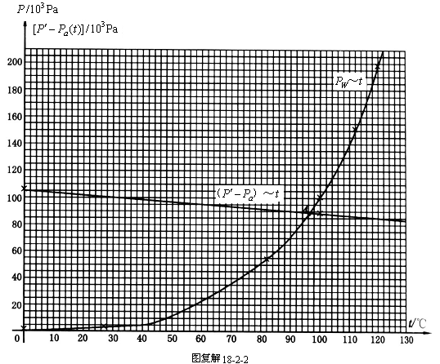

3。在未按正确方法使用压力锅时，锅内有空气，设加压力阀时，内部水蒸汽已饱和。由图复解18-2-2可知，在℃时，题中已给出水的饱和蒸气压，这时锅内空气的压强（用表示）为



 （7）

当温度升高时，锅内空气的压强也随之升高，设在温度为℃时，锅内空气压强为，则有  
 

 （8）

若在时压力阀刚好开始被顶起，则有

 （9）

由此得

 （10）

画出函数的图线，

取



由此二点便可在图复解18-2-2上画出此直线，此直线与图复解18-2-2中的曲线的交点为，即为所求的满足（10）式的点，由图可看出与点对应的温度为

℃ （11）

即在压力阀刚开始被顶起时，锅内水的温度是97℃，若继续加热，压力阀被顶起后，锅内空气随水蒸汽一起被排出，最终空气排净，锅内水温仍可达112℃。

三、参考解答

为使氢原子从基态跃迁到激发态，需要能量最小的激发态是的第一激发态。已知氢原子的能量与其主量子数的平方成反比。

 （1）

又知基态（）的能量为－13.58，即



所以 

的第一激发态的能量为

 （2）

为使基态的氢原子激发到第一激发态所需能量为

 （3）

这就是氢原子从第一激发态跃迁到基态时发出的光子的能量，即

 （4）

式中为光子的频率，从开始碰到发射出光子，根据动量和能量守恒定律有

 （5）

 （6）

光子的动量。由（6）式可推得，因为，所以，故（5）式中光子的动量与相比较可忽略不计，（5）式变为

 （7）

符合（6）、（7）两式的的最小值可推求如下：由（6）式及（7）式可推得





经配方得



 （8）

由（8）式可看出，当时，达到最小值，此时

 （9）

 （10）

代入有关数据，得

 （11）

答：原子的速度至少应为。

四、参考解答

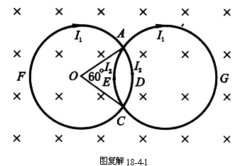1。求网络各支路的电流。

因磁感应强度大小随时间减少，考虑到电路的对称性，可设两环各支路的感应电流、的方向如图复解18-4-1所示，对左环电路，有关系



因

，，

故

 （1）

因回路所围的面积为 

故对该回路有

 （2）

解得  （3）

代入（1）式，得  （4）

2。求每个圆环所受的力。

先求左环所受的力，如图复解18-4-2所示，将圆环分割成很多小圆弧，由左手定则可知，每段圆弧所受的力的方向均为径向，根据对称性分析，因圆弧与圆弧中的电流方向相反，所以在磁场中受的安培力相互抵消，而弧与弧的电流相对轴上下是对称的，因而每段载流导体所受的安培力在方向的合力为零，以载流导体弧上的线段为例，安培力为径向，其分量的大小表示为

 （5）

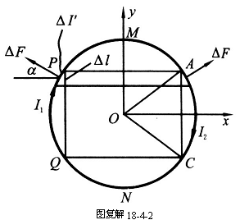因 

故 

 （6）

由于导体弧在方向的合力为零，所以在时刻所受安培力的合力仅有分量，即



 （7）

方向向左

同理，载流导体弧在时刻所受的安培力为

  
  （8）

方向向右

左环所受的合力大小为

 （9）方向向左

五、参考解答

分以下几个阶段讨论：  
　 1。由于球壳外空间点电荷、的存在，球壳外壁的电荷分布不均匀，用表示面电荷密度。设球壳半径时球壳外壁带的电量为，因为电荷、与球壳外壁的电量在球壳内产生的合场强为零，球壳内为电势等于的等势区，在导体表面上的面元所带的电量为，它在球壳的球心处产生的电势为，球壳外壁所有电荷在球心产生的电势为

 （1）

点电荷、在球壳的球心处产生的电势分别为与，因球心处的电势等于球壳的电势，按电势叠加原理，即有

 （2）

代入数值后可解得球壳外壁的电量为



因球壳内壁无电荷，所以球壳的电量等于球壳外壁的电量，即

 （3）

2。当球壳半径趋于时（点电荷仍在球壳外），设球壳外壁的电量变为，球壳外的电荷、与球壳外壁的电量在壳内产生的合场强仍为零，因球壳内仍无电荷，球壳内仍保持电势值为的等势区，则有

 （4）

解得球壳外壁的电量



因为此时球壳内壁电量仍为零，所以球壳的电量就等于球壳外壁的电量，即

 （5）  
在到趋于的过程中，大地流向球壳的电量为

 （6）

3。当点电荷穿过球壳，刚进入球壳内（导体半径仍为），点电荷在球壳内壁感应出电量－，因球壳的静电屏蔽，球壳内电荷与球壳内壁电荷－在球壳外产生的合电场为零，表明球壳外电场仅由球壳外电荷与球壳外壁的电荷所决定。由于球壳的静电屏蔽，球壳外电荷与球壳外壁的电荷在球壳内产生的合电场为零，表明对电荷与产生的合电场而言，球壳内空间是电势值为的等势区。与在球心处产生的电势等于球壳的电势，即

 （7）

解得球壳外壁电量

 （8）

球壳外壁和内壁带的总电量应为

 （9）

在这过程中，大地流向球壳的电量为

 （10）

这个结果表明：电荷由球壳外极近处的位置进入壳内，只是将它在球壳外壁感应的电荷转至球壳内壁，整个球壳与大地没有电荷交换。  
 4。当球壳半径趋于时（点电荷仍在球壳外），令表示此时球壳外壁的电量，类似前面第3阶段中的分析，可得

 （11）

由此得 

球壳的电量等于球壳内外壁电量的和，即  
  （12）

大地流向球壳的电量为

 （13）

5。当点电荷穿过球壳，刚进入球壳内时（球壳半径仍为），球壳内壁的感应电荷变为－（＋），由于球壳的静电屏蔽，类似前面的分析可知，球壳外电场仅由球壳外壁的电量决定，即

 （14）

可得 

球壳的总电量是  （15）

在这个过程中，大地流向球壳的电量是

 （16）

6。当球壳的半径由增至时，令表示此时球壳外壁的电量，有

 （17）

可得 

球壳的总电量为  （18）

大地流向球壳的电量为  （19）

六、参考解答

1。在弹簧刚伸长至原长的时刻，设的速度的大小为，方向向上，的速度大小为，方向向下，则有

 （1）

 （2）

解（1）、（2）两式，得

 （3）

 （4）

设升空到达的最高点到井口的距离为，则

 （5）

上升到最高点的重力势能

 （6）

它来自弹簧的弹性势能，且仅为弹性势能的一部分。

2。在玩具自井底反弹向上运动至离井口的深度为时，玩具向上的速度为

 （7）

设解除锁定后，弹簧刚伸长至原长时，的速度大小为，方向向上，的速度大小为，方向向下，则有

 （8）

 （9）

消去（8）、（9）两式中的，得的方程式



由此可求得弹簧刚伸长至原长时，和的速度分别为

 （10）

 （11）

设从解除锁定处向上运动到达的最大高度为，则有

  


从井口算起，上升的最大高度为

 （12）

讨论：

可以看出，在第二方案中，上升的最大高度大于第一方案中的最大高度，超出

的高度与解除锁定处到井口的深度有关。到达时，其重力势能为

 （13）

（ⅰ）若 （14）

即 

这要求  （15）

这时，升至最高处的重力势能来自压紧的弹簧的弹性势能，但仅是弹性势能的一部分。在这一条件下上升的最大高度为

  
（ⅱ）若 （16）即 

这要求  （17）

此时升至最高处的重力势能来自压紧的弹簧的弹性势能，且等于全部弹性势能。在这一条件下，上升的高度为 

（ⅲ）若 （18） 即 

这要求  （19）

此时升至最高处的重力势能大于压紧的弹簧的弹性势能，超出部分的能量只能来自的机械能。在这个条件下，上升的最大高度为